**사 용 권 한**

**Client Approval:**

본인은 서명으로써 본 문서가 본 프로젝트 범위 내에서 사용될 것을 인가함.

|  |  |  |  |  |
| --- | --- | --- | --- | --- |
| **승인자 :** | 한국저작권위원회 차태원 팀장 | (인) | **일자 :** | ____/__/__ |

|  |  |  |  |  |
| --- | --- | --- | --- | --- |
| **검토자 :** | 한국저작권위원회 문경도 선임 | (인) | **일자 :** | ____/__/__ |

**엘에스웨어㈜ Approval:**

본 문서에 대한 서명은 본 문서에 대하여 수행 및 유지관리의 책임이 있음을 인정하는 것임.

|  |  |  |  |  |
| --- | --- | --- | --- | --- |
| **승인자 :** | 주식회사 굿씽크 곽종 부장 | (인) | **일자 :** | ____/__/__ |

|  |  |  |  |  |
| --- | --- | --- | --- | --- |
| **검토자 :** | 엘에스웨어㈜ 김민 팀장 | (인) | **일자 :** | ____/__/__ |

|  |  |  |  |  |
| --- | --- | --- | --- | --- |
| **작성자 :** | 엘에스웨어㈜ 신창권 상무 | (인) | **일자 :** | 2018/11/19 |

**제.개정 이력**

|  |  |  |
| --- | --- | --- |
|  |  |  |
|  |  |  |
|  |  |  |
|  |  |  |
|  |  |  |
|  |  |  |
|  |  |  |
|  |  |  |
|  |  |  |
|  |  |  |
|  |  |  |
| 1.0 | 제정 | 2013/10/17 |
| **개정번호** | **제.개정 페이지 및 내용** | **제.개정 일자** |

목차

1 개요 4

2 사용방법 5

2.1 로그인 5

2.2 사이트 총괄현황 6

2.3 특징정보 관리 7

2.3.1 특징정보 전송 추출 및 전송내역 7

2.3.2 특징정보 추출 상세 내역 9

2.3.3 저작권위원회 전송 상세내역 10

2.4 서비스 관리 11

2.4.1 환경설정 11

2.4.2 접속계정관리 12

2.4.3 장애코드관리 13

2.5 통계현황 14

2.5.1 표준 서비스 가동 현황 14

2.5.2 콘텐츠 제공 통계 15

2.5.3 장르별 제공 통계 16

2.5.4 시스템 리소스 사용 현황 17

2.5.5 장애처리 내역 현황 18

# 개요

본 매뉴얼은 공용 특징정보 DB 구축의 일환으로 권리자 측 서버에 설치되는 표준서비스 사용에 대한 사용자 지침서이다.

# 사용방법

## 로그인

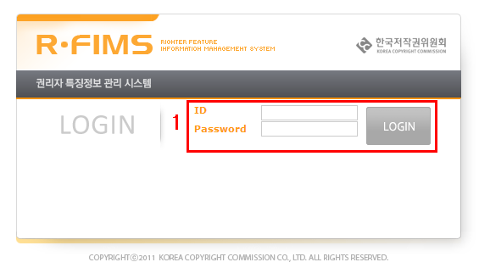

1. 접속 계정의 ID와 Password를 입력한 후 로그인 버튼을 클릭한다.

## 사이트 총괄현황

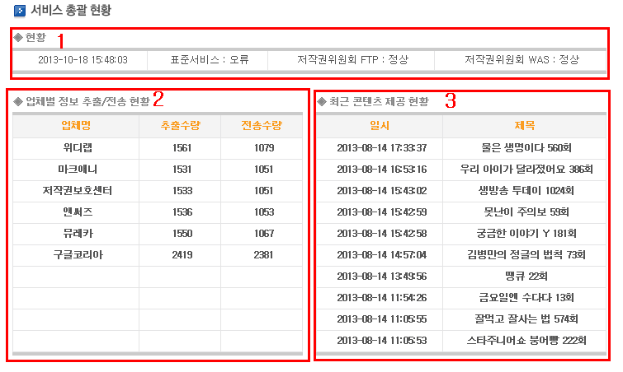

1. 현재 시각 표준서비스 , 저작권 위원회 FTP 및 저작권 위원회 WAS의 상태 정보를 보여준다.

- 정상/ 오류

2. 업체별 특징정보 추출, 및

전송 수량 정보를 보여준다.

3. 최근 저작권 위원회로 전송된 콘텐츠 제목 10건을 보여준다.

(XML 메타데이터 기준으로 파싱하여 목록을 제공)

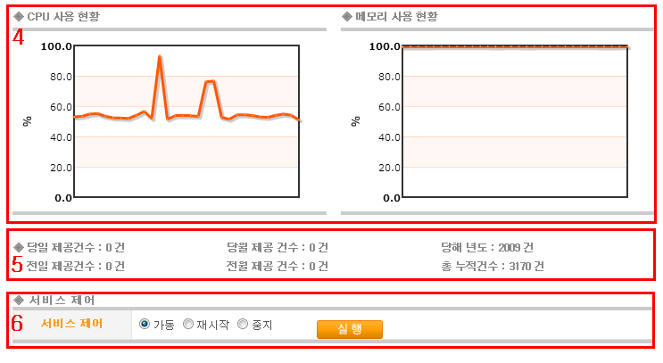

4. CPU 및 메모리의 사용 현황 그래프를 출력한다.

5. 콘텐츠 제공 건수를 보여준다.

6. 표준서비스를 제어 한다.

가동/ 재시작/ 중지 옵션을 선택 후 실행 버튼을 클릭한다.

## 특징정보 관리

### 특징정보 전송 추출 및 전송내역

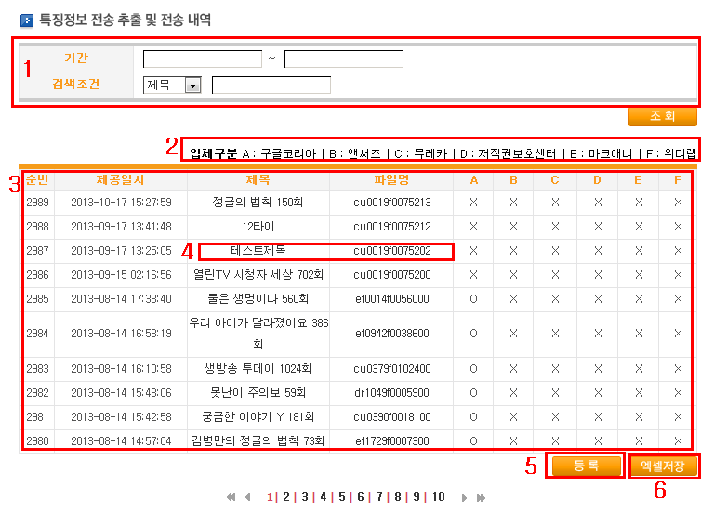

1. 기간 및 검색조건 (제목/파일명)을 이용하여 특징정보

- 전송 추출 및 전송 내역을 조회한다.

2. 필터링 업체 구분 값을 보여 준다.

3. 제공일시, 콘텐츠 제목, 콘텐츠 파일명 및 전송 성공, 실패 내역을 보여준다.

4. 제목 또는 파일명을 클릭 시

- 해당 콘텐츠의 메타 정보 팝업창을 나타낸다.

5. 컨텐츠 정보 등록 팝업창을 나타낸다.

6. 특징정보 전송 추출 및 전송 내역을 엑셀 파일로 다운로드 한다.

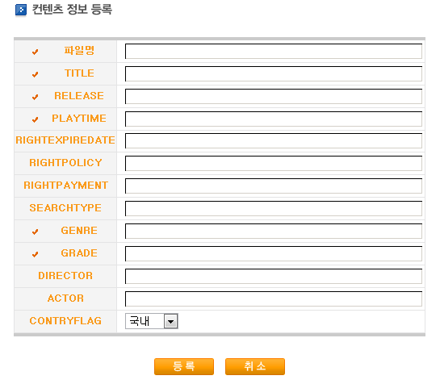

각 항목값에 맞게 컨텐츠 정보를 입력한다.

정보 입력 후 등록버튼 선택 시 입력한 정보를 저장한다.

- xml 파일 생성 및 DB에 입력

### 특징정보 추출 상세 내역

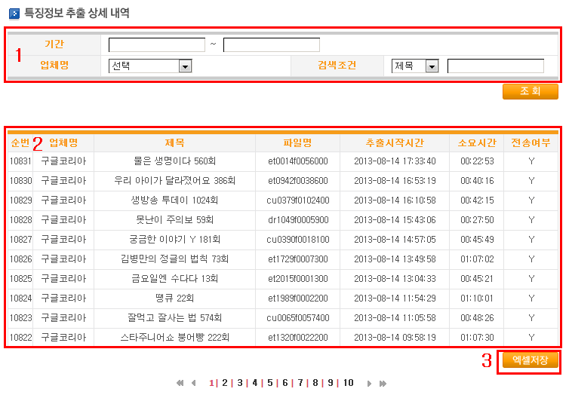

1. 기간, 업체명 및 검색조건(제목, 파일명) 을 이용하여 특징정보 추출 상세 내역을 조회한다.

2. 업체명, 추출된 콘텐츠의 제목, 파일명, 추출시작시간, 소요시간, 전송여부를 보여준다.

3. 특징정보 추출 상세 내역을 엑셀 파일로 다운로드 한다.

### 저작권위원회 전송 상세내역

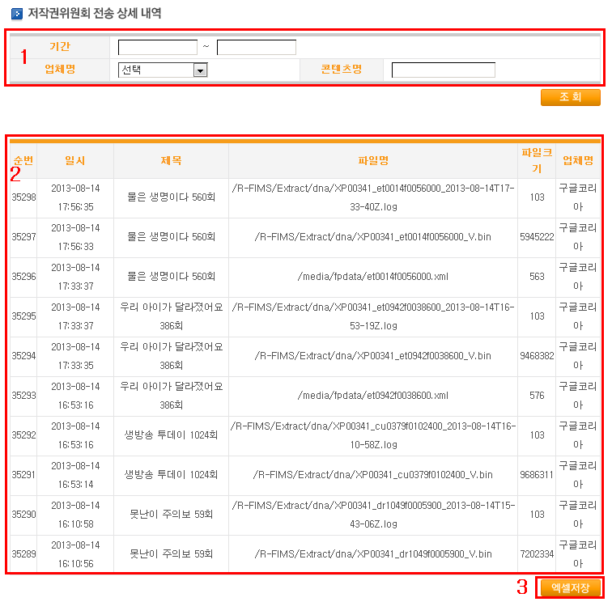

1. 기간, 업체명, 콘텐츠명을 이용하여 저작권위원회 전송 상세 내역을 조회한다.

2. 일시, 제목, 파일명, 파일크기, 업체명를 보여준다.

3. 저작권위원회 전송 상세 내역을 엑셀 파일로 다운로드 한다.

## 서비스 관리

### 환경설정

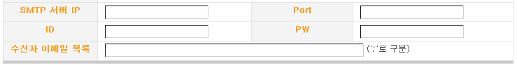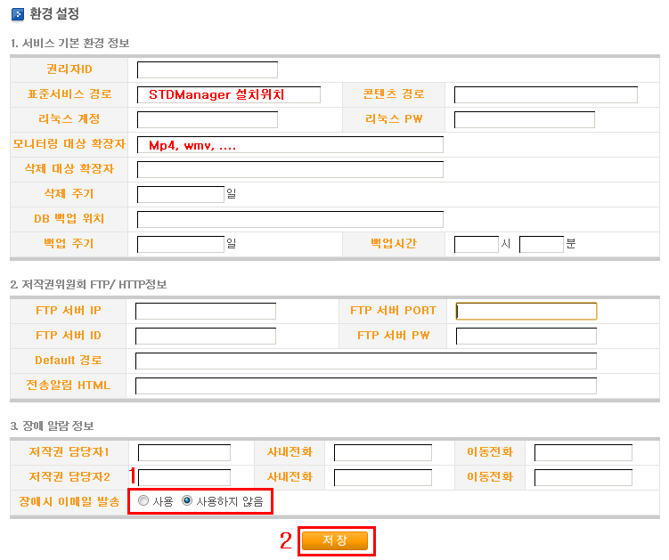

1. 장애 시 이메일 발송 기능

사용 여부를 선택한다.

사용하지 않음을 선택 할 경우 아래 입력 항목을 숨긴다.

2. 입력된 데이터를 저장한다.

* 모니터링 확장자 구분 : 콤마로 구분하여 확장자 구분(Default : mp4, wmv)

### 접속계정관리

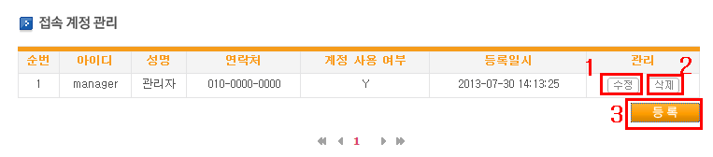

1. 수정 버튼 클릭 시, 해당 접속 계정의 정보 수정 팝업창을 나타낸다.

2. 삭제 버튼 클릭 시, 해당 접속 계정의 정보를 삭제한다.

3. 등록 버튼 클릭 시, 접속 계정 등록 팝업창을 나타낸다.

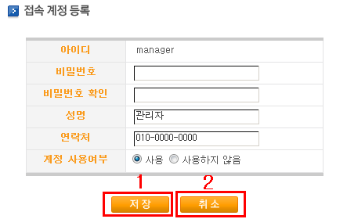 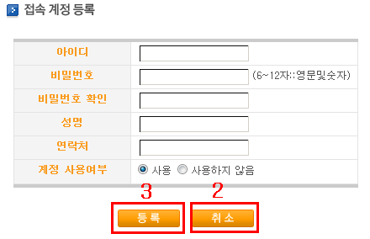

1. 저장 버튼 클릭 시, 수정한 접속 계정 정보가 저장된다.

2. 현재 팝업창을 종료한다.  
3. 등록 버튼 클릭 시, 입력한 접속 계정 정보가 등록된다.

### 장애코드관리

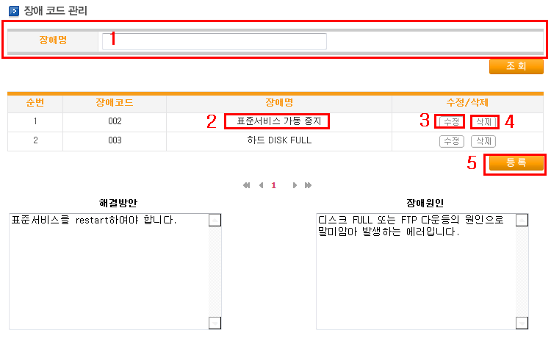

1. 장애명을 입력하여 장애 코드 목록을 검색한다.

2. 장애명을 선택하여 해결방안 및 장애원인을 보여준다.

3. 수정버튼 선택 시 장애코드 수정 팝업창을 보여준다.

4. 삭제버튼 선택 시 장애코드 정보를 삭제한다.

5. 등록버튼 선택 시 장애코드 등록 팝업창을 보여준다.

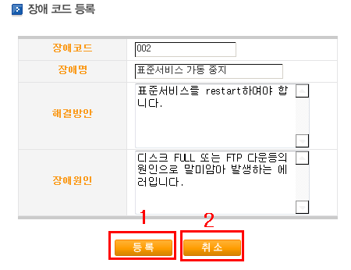 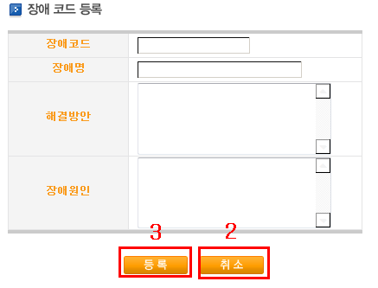

1. 등록 버튼 클릭 시, 수정한 장애 코드 정보가 저장된다.

2. 현재 팝업창을 종료한다.  
3. 등록 버튼 클릭 시, 입력한 장애 코드 정보가 등록된다.

## 통계현황

### 표준 서비스 가동 현황

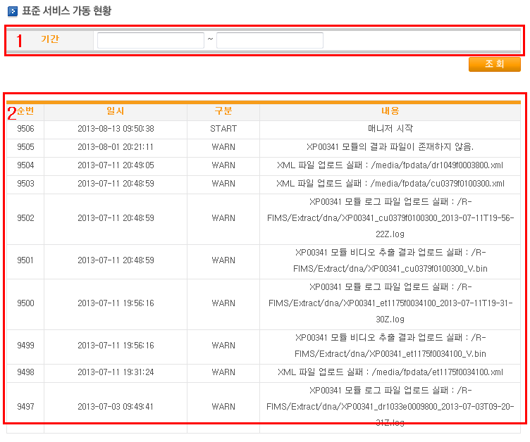

1. 기간을 이용하여 표준서비스 가동 현황 내역을 조회한다.

2. 일시, 구분(START, STOP), 내용의 표준 서비스 가동 현황 내역을 나타낸다.

### 콘텐츠 제공 통계

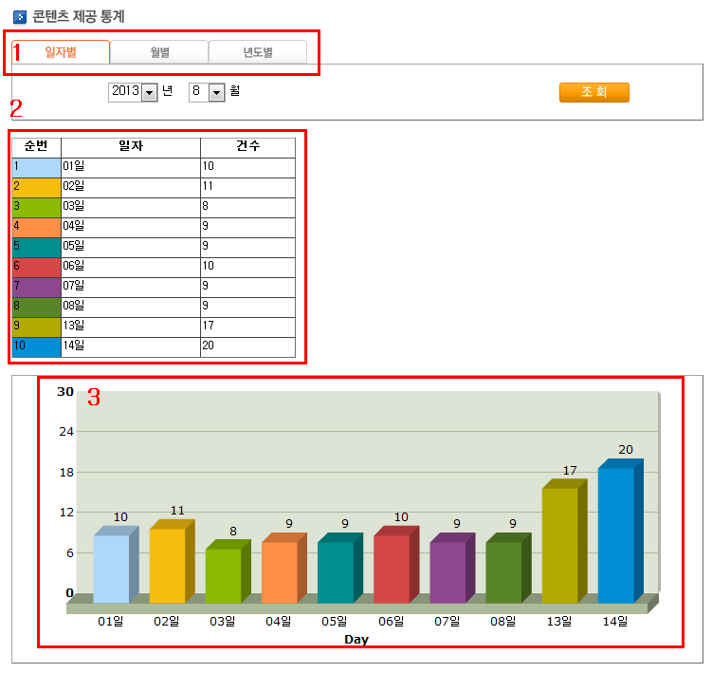

1. 일자별, 월별, 년도별로 콘텐츠 제공 통계 현화을 조회한다.

2. 현재 일자를 기준으로 콘텐츠 제공 통계 표를 나타낸다.

조회 시, 조건에 해당하는 콘텐츠 제공 통계 표를 나타낸다.

3. 현재 일자를 기준으로 콘텐츠 제공 통계 그래프를 나타낸다.

조회 시, 조건에 해당하는 콘텐츠 제공 통계 그래프를 나타낸다.

### 장르별 제공 통계

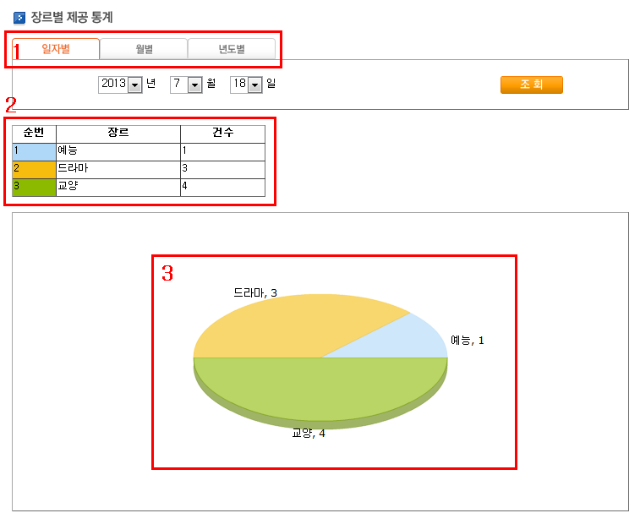

1. 일자별, 월별, 년도별 장르별 제공 통계 그래프를 나타낸다.

2. 현재 일자를 기준으로 장르별 제공 통계를 표를 나타낸다.

조회 시, 조건에 해당하는 장르별 제공 통계 표를 나타낸다.

3. 현재 일자를 기준으로 장르별 제공 통계 그래프를 나타낸다.

조회 시, 조건에 해당하는 장르별 제공 통계 그래프를 나타낸다.

### 시스템 리소스 사용 현황

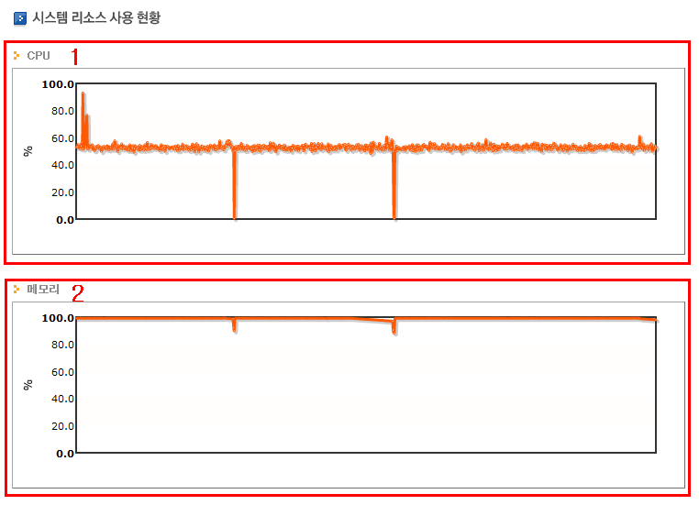

1. CPU 사용 현황 그래프를 나타낸다.
2. 메모리 사용 현황 그래프를 나타낸다.

### 장애처리 내역 현황

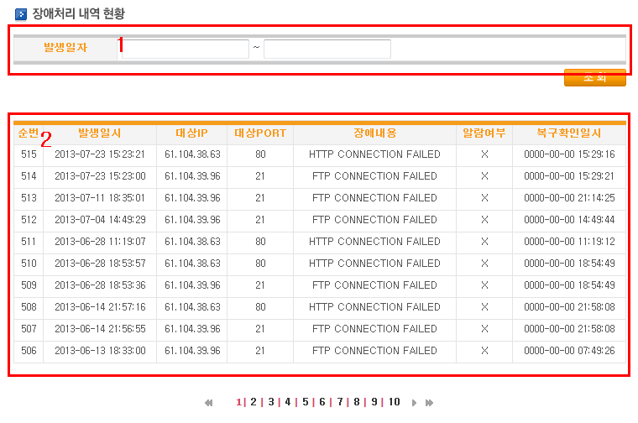

1. 장애 발생 일자를 이용하여 장애처리 내역 현황을 조회한다.

2. 발생일시, 대상IP, 대상PORT,장애내용, 알람여부, 복구확인 일시 정보를 나타낸다.